新桥初级中学2016-2017第二学期第十三周工作安排
（5.8-5.14）
日期 | 时间 | 内容 | 参加对象 | 地点 | 职能部门 | 通讯报道
5.8  (周一) | 上午第二节课后 | 升旗仪式 | 全体师生 | 操场 | 学生发展处  团委
5.8  (周一) | 下午第二节课 | 颜璐开设公开课  研究主题：试卷讲评课中的任务驱动研究 | 语文组全体教师 | 九（5）班 | 教师发展处  语文教研组
5.8  (周一) | 下午第四节课 | 新发展团员会议 | 新发展团员 | 阶梯教室（2） | 团委
5.9  (周二) | 上午 | 新北区教研室对我校作课堂教学调研 | 全体教师 | 206会议室 | 校长室  教师发展处
5.11  (周四) | 上午 | 七年级家长开放日活动 | 七年级家长 | 阶梯教室（1） | 校长室  教师发展处  七年级级部 | 薛静
5.12  (周五) | 上午第三四节课 | 行政会议 | 全体行政人员 | 306会议室 | 校长室
其他提醒
- 顾琴娣带队参加省机器人比赛。
- 微型课题申报表没交的请于本周五前上交。
- 本周五前负责各大小选修课的老师上交校本课程备课本。

课题 | 抓住中心，读文解题——九年级语文教学调研测试讲评课 | 授课老师 | 颜璐
教学目标 | 抓住中心，读文解题，培养学生抓关键抓重点的能力。  培养学生独立思考，小组合作，知识迁移运用的综合能力。 | 课前准备 | 统计学生成绩、错题人数、考查层次及分数、分析典型错误，设计教案，课件。
课前预习 | 自主订正试卷 | 教学方法 | 自主探究、合作学习、讲练结合
板块 | 教师活动的问题串设计 | 学生活动串设计 | 目标达成反馈串设计
考试情况分析 | 考试成绩分析  班级前三表扬  进步显著表扬  4、分析存在的问题①.粗心大意，审题不清。②.基础知识掌握不牢。③.知识迁移能力较差，缺乏分析和解决问题的能力，不能正确把握题中的关键词语。 | 学生看考试成绩分析的数据。  掌声送给获得表彰的学生。 | 让学生了解自己的成绩在班级的位置。培养学生自己发现问题、解决问题的能力。
过渡：古语云：举网以纲，千目皆张。在我们的语文学习解题中，如果也能够抓住中心，那么不同类型的题目也就迎刃而解了。
二、抓中心，读好题 | 1、现场诊断，PPT出示试卷第3题及三位同学的答案。  题目：学校准备开展“让读书成为一种习惯”的读书活动启动仪式，组委会想为这次活动设计一副对联作为宣传标语，补充下联。上联：与圣贤为友，养成读书习惯。下联：________。  2、牛刀小试，试题：中央电视台春节晚会中有这样一副上联，饮龙井茶，品江南丝竹。龙井茶是浙江的茗茶，江南丝竹是江南音乐，很好表现了浙江的特色，请你用江苏或者常州的名胜来个下联。 | 独立思考  找出失分原因 | 预设：吉同学：与懒惰为敌，提升情怀素养。  袁同学:与老师为友，培养高尚情操。  丁同学：与诚信作伴，宣传诚信美德。  病因：读题忽略中心，没有紧扣读书活动。  小贴士：认真审题，圈划中心词句。  预设：吃的动作+该地特产,欣赏的动作+该地名胜的构架,结合了当地的特色代表。参考例句：登虎丘塔，论天下园林。
过渡：牵牛要牵牛鼻子，除了抓中心读好题，更要抓中心，读好文。

三、抓中心，读好文 | 1、现场诊断——第10题。  问题：乙篇主人公是谁呢？划出你认为关键的句子。 | 独立思考  2人讨论 | 预设：吴起。理由：划出描写吴起的句子，笔墨较多，文章后面写的出处《吴起传》，这是一条线索。写田文，与之对比，不过为了突出吴起的将帅之才和大局意识。
过渡：读好题读好文，都是为了解好题服务，因此，解题更需要紧扣中心。
四、抓中心  解好题 | 1、论点就是议论文的中心。首先，翻开复习指导P83，提起笔，花两分钟阅读议论文论点方面的相关内容。  2、现场诊断——第11题。题目：通读全文，简要概括文章的中心论点。  3、请两位丢分厉害的同学读一读你的答案。（李崖东、戴杨梦）  4、明确论点后，其余几题相信已经迎刃而解。4人小组交流12-15题。  真题超链接，PPT出示文段：  老实人是不是总要吃亏？在腐败黑暗的旧社会，老实人吃亏并不奇怪，甚至是常事。然而，随着社会的发展进步，老实人吃亏不再成为一种普遍的、正常的现象。不老实的人可能会得意于一时，但最终吃亏的还是他们。象鲁迅先生所说的谎话也会淹没他自己。假象与谎话被拆穿的那天，说谎者何颜对人呢？有些阿谀奉承、投机钻营的人，可能一时会受到某个上司的赏识，但他会永远春风得意吗？常言道：“聪明反被聪明误”，不老实的人终归要为他的不老实付出代价。总的来看，还是做老实人不吃亏。 | 独立思考  四人小组合作  独立思考，教师点拨 | PPT论题：作者要议论的问题，是一个范围。  论点：作者的看法和主张。  小贴士：注意中心论点的表述方式：一个表述完整的判断句护着表态明确的句子。注意中心论点的出现位置：题目、开头、结尾。  预设：重点分析13题，明确P84议论文常见论证方法及作用。请这题满分的同学来讲解答题技巧。（举例论证、对比论证、道理论证、比喻论证、引用论证）  预设：本文的中心论点老实人不吃亏。  小贴士：无论哪一种文体的阅读理解在解题前，都要把握住文章的中心。

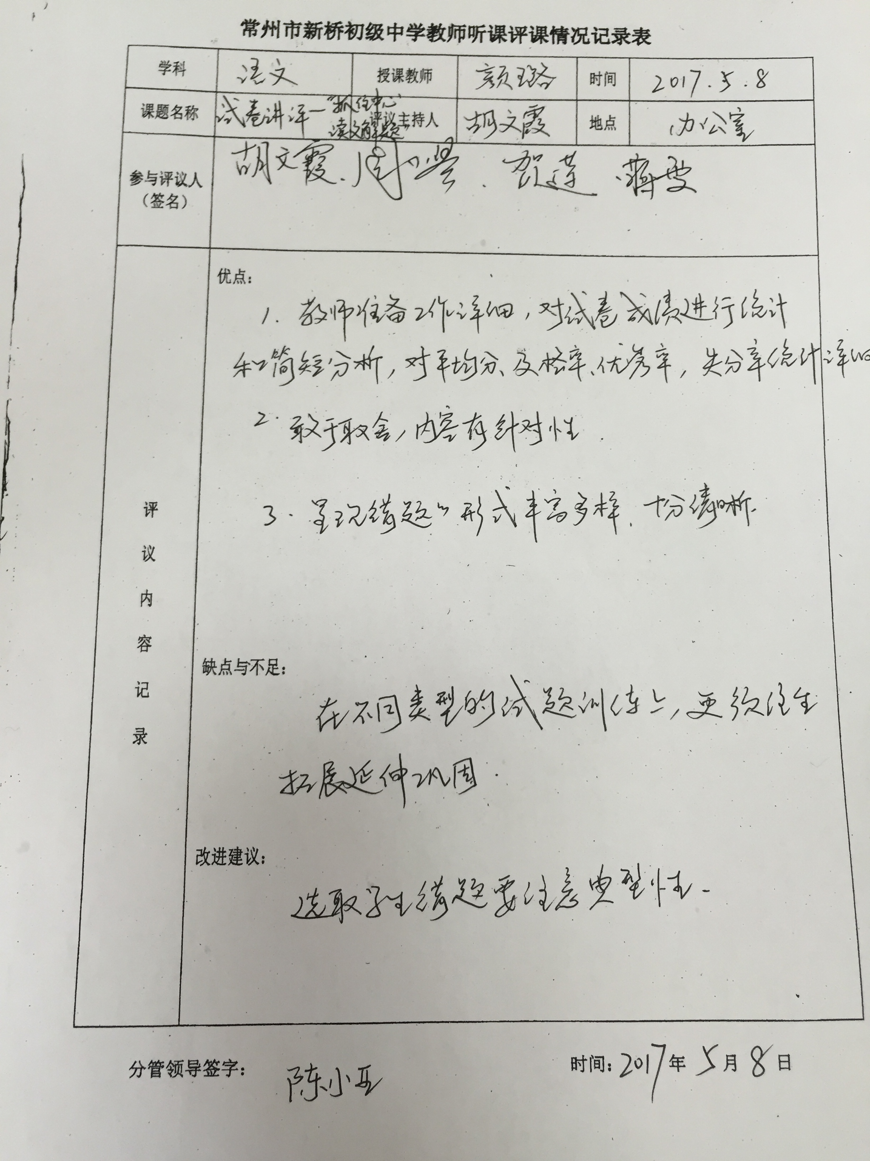

一模试卷讲评教学反思 颜璐
任务驱动型教学是指学生在任务的驱动下，借助他人的帮助，利用必需的学习资源，通过课堂上的自主、合作、探究学习获得知识意义的建构和能力提高的一种教学方法。它以任务为主线、教师为主导、学生为主体，体现了新课程改革“自主—合作—探究”的学习理念。
课堂上，要非常注重现代文阅读答题方法的指导，注重方法的积累。
培养学生专项阅读的能力，培养学生整体阅读观念。语文课程标准》要求语文教学要“重视培养学生的创新思维”，因此，基于这一点，中考语文阅读题中涌现出了一大批迁移性、开放性的试题，这些试题涉及的知识面广，分值较大，但又不好回答。教师采用引导法、讨论法、引申法等充分调动学生的平日积累(包括生活积累和知识积累)，鼓励学生关注时事，观察生活，加强阅读，解题时，大胆说出自己的看法及见解，培养学生的创新意识，以求让学生在考试时能更好地发挥自己的主观能动性，从而很好地应对这类迁移性、开放性试题。
总之，语文知识的学习是一个广泛阅读、观察思考、总结提高的过程，“厚积而薄发”是语文学习的一个重要特征。提高现代文阅读能力，需要扎实的基础知识，正确的答题思路、解题技巧，以及较强的理解感悟能力，复习时应根据学生的实际情况，因材施教，有所侧重。除了扎实的基本功，在复习中如能对学生加以科学指导，相信学生一定会在中考中有所突破，取得优异的成绩。

